Komunikace s projektovou manažerkou
Dobrý den,
na základě našeho telefonátu jsem kontrolovala, jestli vám byla v rámci opravy ZoR/ŽoP vrácena obrazovka Horizontální principy. Zjistila jsem, že vrácena byla. Prosím vyzkoušejte záložku připojit do ZoR. Pokud vám to nepůjde, prosím kontaktujte podporu na www.esfcr.cz. Děkuji.
S pozdravem
Soňa Purmová

Původní text:
Dobrý den,
jedním z bodů oprav je doplnit komentář k Horizontálním principům.
V levém menu však záložku HORIZONTÁLNÍ PRINCIPY nevidím, viz přiložený obrázek.
Prosím o radu, kde ji najít nebo jak postupovat.
Předem moc děkuji, Jiří Fuchs, 734 622 331

Vrácené obrazovky
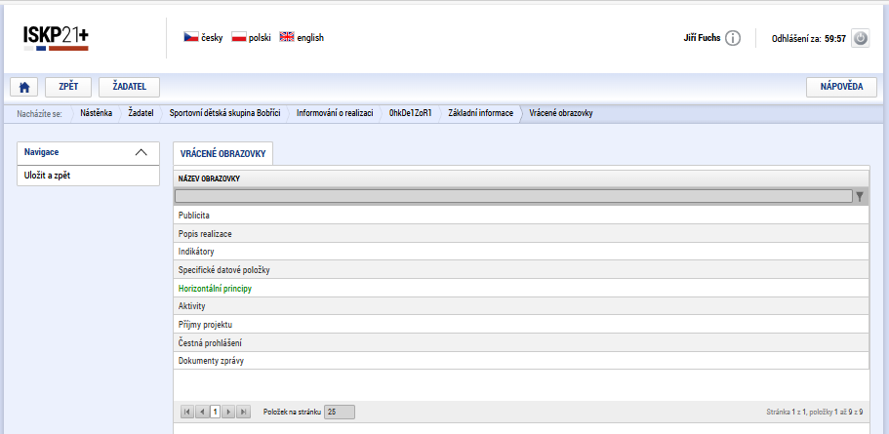

Záložky, které vidím
